МЕСТОПОЛОЖЕНИЕ АДРЕСУЕМОГО ОБЪЕКТА НЕДВИЖИМОСТИ
НА АДРЕСНОМ ПЛАНЕ СП ПЕТРОВСКИЙ СЕЛЬСОВЕТ МУНИЦИПАЛЬНОГО РАЙОНА ИШИМБАЙСКИЙ РАЙОН (ФРАГМЕНТ)

с. Петровское
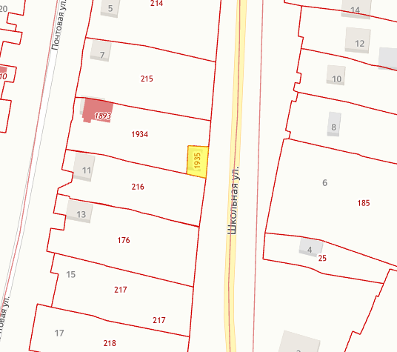
- заявленный к адресации объект недвижимости

Исполнитель __________ /Макарова У.А./

БАШКОРТОСТАН РЕСПУБЛИКАhЫ  ИШЕМБАЙ РАЙОНЫ  МУНИЦИПАЛЬ РАЙОНЫ  ПЕТРОВСК АУЫЛ СОВЕТЫ  АУЫЛ БИЛӘМӘhЕ  ХӘКИМИӘТЕ |  | АДМИНИСТРАЦИЯ СЕЛЬСКОГО  ПОСЕЛЕНИЯ ПЕТРОВСКИЙ СЕЛЬСОВЕТ  МУНИЦИПАЛЬНОГО РАЙОНА   ИШИМБАЙСКИЙ РАЙОН  РЕСПУБЛИКА БАШКОРТОСТАН
453230, Башкортостан Республикаһы,  Ишембай районы  Петровск ауылы, Ленин урамы,23  тел.(34794) 76-5-25, факс (34794) 76-5-23 |  | 453230, Республика Башкортостан  Ишимбайский район  с.Петровское, ул.Ленина.23  тел.(34794) 76-5-25, факс (34794)76-5-23
КАРАР ПОСТАНОВЛЕНИЕ
№ 89 от 10 сентября 2024г.

Об аннулировании адреса объекта адресации и о присвоении этому объекту адресации нового адреса: земельный участок с кадастровым номером 02:28:110601:1935

Руководствуясь Федеральным законом от 06.10.2003 № 131-ФЗ «Об общих принципах организации местного самоуправления в Российской Федерации», Федеральным законом от 28.12.2013 № 443-ФЗ «О федеральной информационной адресной системе и о внесении изменений в Федеральный закон «Об общих принципах организации местного самоуправления в Российской Федерации», Правилами присвоения, изменения и аннулирования адресов, утвержденными Постановлением Правительства Российской Федерации от 19.11.2014 №1221, рассмотрев обращение Кочуровой Татьяны Александровны об аннулировании адреса объекта адресации и о присвоении этому объекту адресации нового адреса: земельный участок с кадастровым номером 02:28:110601:1935, п о с т а н о в л я е т:
1. Аннулировать адрес объекта адресации: земельный участок, площадью 137 кв.м., с кадастровым номером 02:28:110601:1935, с видом разрешенного использования «Для размещения объектов торговли и бытового обслуживания», указанный в сведениях, внесенных в государственный кадастр недвижимости, как:
- Республика Башкортостан, р-н. Ишимбайский, c/c. Петровский, с. Петровское, ул. Школьная.
2. Присвоить этому объекту адресации новый адрес:
- Российская Федерация, Республика Башкортостан, муниципальный район Ишимбайский район, сельское поселение Петровский сельсовет, село Петровское, улица Школьная, земельный участок 1А.
3. Внести в Федеральную информационную адресную систему в трехдневный срок информацию об адресе.
4. Контроль за исполнением оставляю за собой.

Глава администрации А.С. Летунов

